＝ごみゼロ社会をめざして＝
容器包装リサイクル法の改正を考える
第２回公開学習会のご案内

ごみを減らすためには家庭ごみの６割を占める容器包装ごみを減らすことが不可欠です。そのため「容器包装リサイクル法」が施行されていますが、リサイクル量が増える一方でごみの発生量は減っていないのが実情です。
それは３Rの優先順位に反してリサイクル優先に偏っているためですが、根本的な問題は自治体が税金負担で容器包装を分別収集しているため、リサイクルに必要な総費用の約８割が製品価格に内部化されてないことにあります。このため、生産段階での発生抑制（リデュース）や再使用（リユース）が進まず、ごみを減らそうと努力する市民には不公平感が高まっています。
一昨年「容器包装の３Rを進める全国ネットワーク」の下に全国各地で市民団体が「３R政策地域研究会」を立ち上げ、公開学習会等の活動を経て「容リ法改正第２次市民案」を策定しました。昨秋からは経産省と環境省の審議会において容リ法の改正論議が本格的に始まり、その中で上記の改正市民案も紹介されています。
以上の経緯を踏まえ、全国の地域研究会と呼応して当地区でも２回目の公開学習会を下記の通り企画しました。当日は上記改正市民案の内容紹介と意見交換も予定しています。ごみを確実に減らすためには行政・事業者・市民が互いに意見を出し合い、改正市民案をよりよいものにして行くことが必要です。真のごみゼロ社会をめざして、容り法をより有効なものに改正するため、皆さんの積極的なご参加をお願いします。
=============================================================================

- 日時 １月２６日（日）午後１時３０分〜４時３０分
- 会場 小山市小山城南市民交流センター 多目的ホール
小山市東城南4-1-12、電話0285-27-9935（詳細は裏面を参照下さい）
- 内容
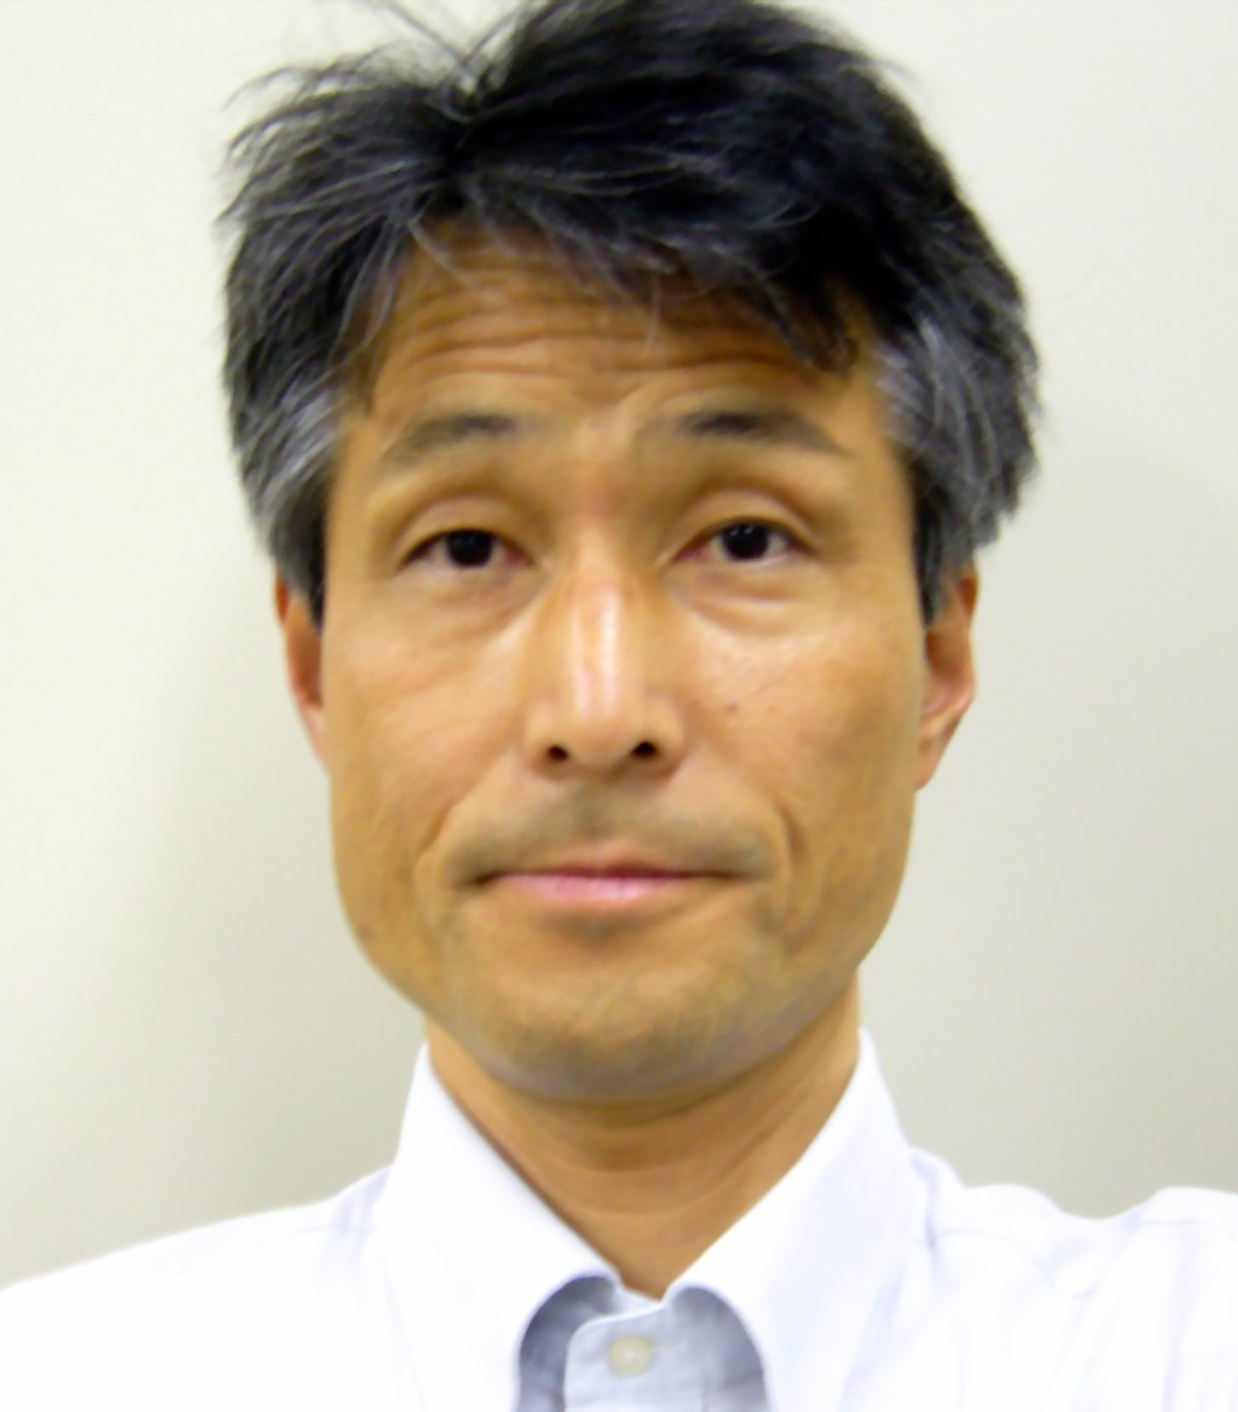
- 地域活動報告（３R政策地域研究会in栃木）
- 容リ法の課題と第２次改正市民案の紹介
講師：山本義美さん
（「容器包装の３Rを進める全国ネットワーク」運営委員）
- 質疑応答、意見交換、自由討論
- 主催 容器包装の３Rを進める全国ネットワーク
- 共催 ３R政策地域研究会in栃木
（小山の環境を考える市民の会、環境問題を考える会、生活クラブ生協栃木）
- 参加費 無料（どなたでも参加できます）
=============================================================================
★問い合わせ
電話 0285-27-7158（楠）/ 0285-44-6891（益子）/ 028-657-8161（高澤）
メール sqrhc521@ybb.ne.jp/ kankyomk@ja2.so-net.ne.jp
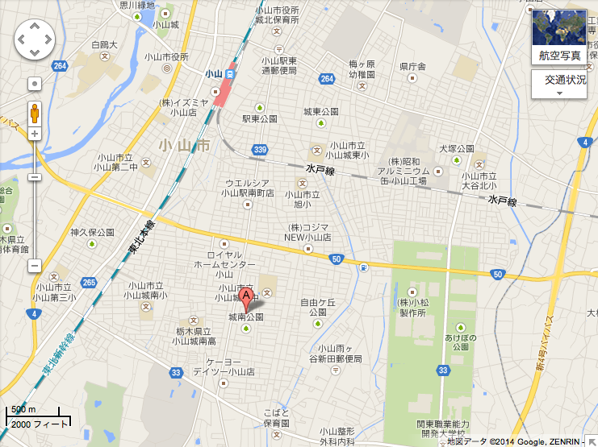
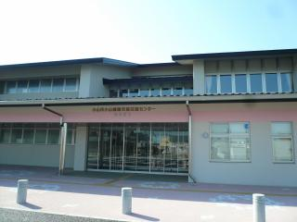
小山市小山城南市民交流センター アクセスマップ
小山市小山城南市民交流センター
小山市東城南4-1-12 （小山城南出張所と同居）
TEL:0285-27-9935
http://www.city.oyama.tochigi.jp/shisetsu/kominkan/jyounannsyuccyoujyo.html

